РУКОВОДСТВО ОПЕРАТОРА

1. Запуск приложения
Для запуска программы необходимо открыть файл CollegeComputerTechFinal.exe.

На рисунке 1 представлено окно авторизации:
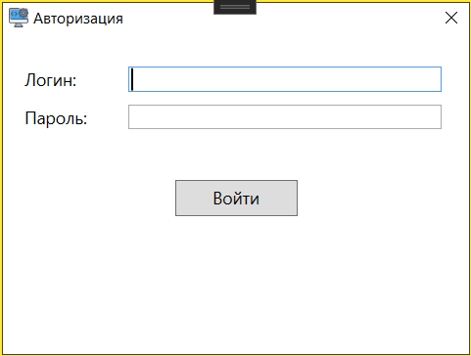
Рисунок 1 — Окно авторизации

2. Авторизация
В окне входа введите логин и пароль:
- Администратор: admin / admin123
- Техник: technic / tech123
- Преподаватель: teacherXX / pass123 (XX — номер кабинета)
После ввода данных нажмите кнопку «Войти».

3. Главное меню
После входа открывается главное окно с меню:
- 📰 Новости — просмотр актуальных новостей;
- 👤 Личный кабинет — информация о пользователе и статистика;
- 🏫 Кабинеты — просмотр списка кабинетов и компьютеров;
- 🚪 Выход — выход из программы.

На рисунке 2 представлено главное меню программы.
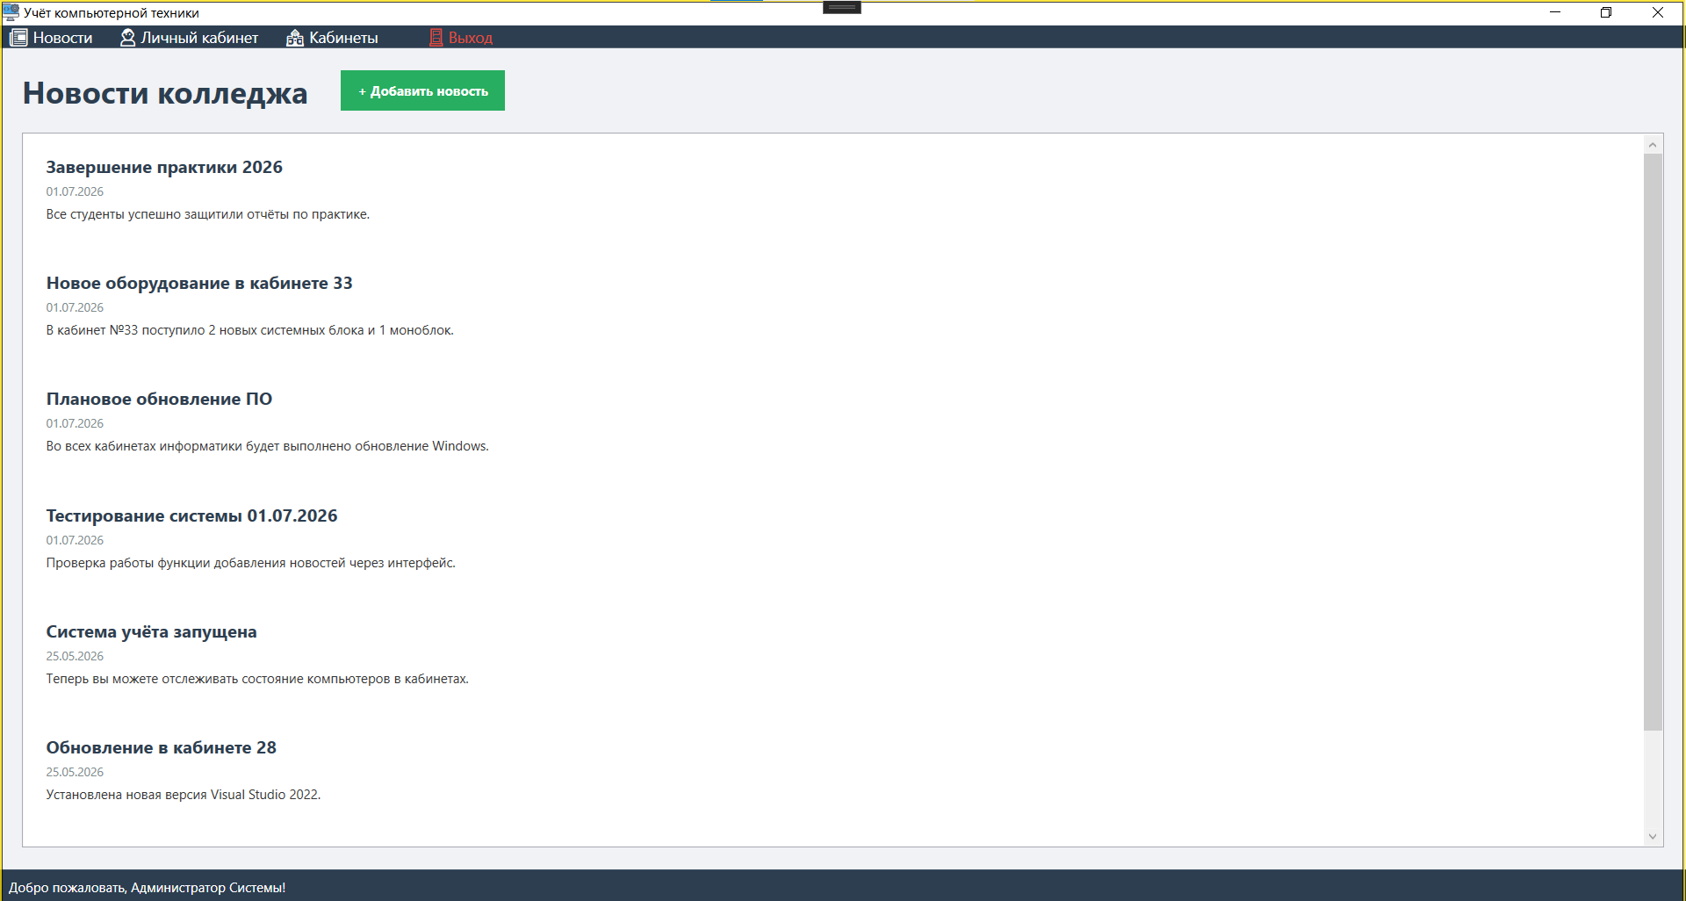Рисунок 2 — Главное меню

4. Работа с новостями
Для просмотра новостей выберите вкладку «Новости». На странице отображаются актуальные новости колледжа.
Для добавления новой новости нажмите кнопку «➕ Добавить новость».

На рисунке 3 представлена страница новостей с кнопкой добавления.
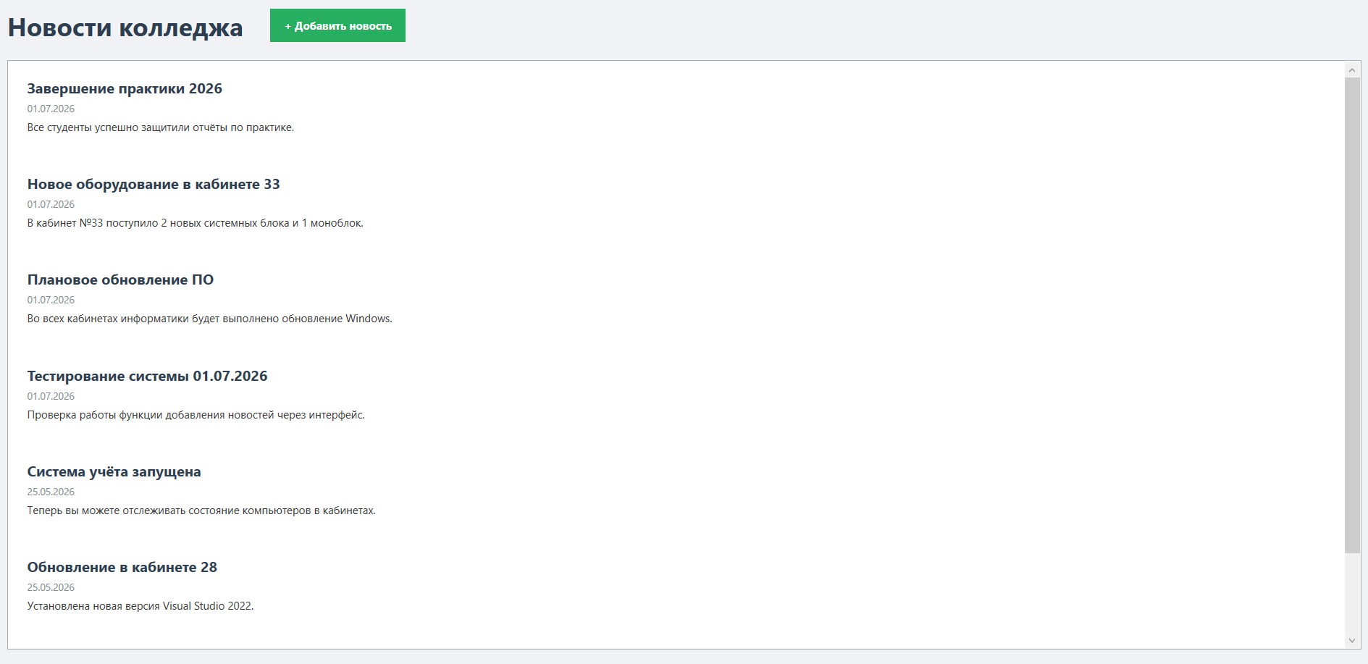Рисунок 3 — Страница новостей

В открывшемся окне введите заголовок и текст новости, затем нажмите «Сохранить». Новая новость появится в общем списке.

На рисунке 4 представлено окно добавления новости.
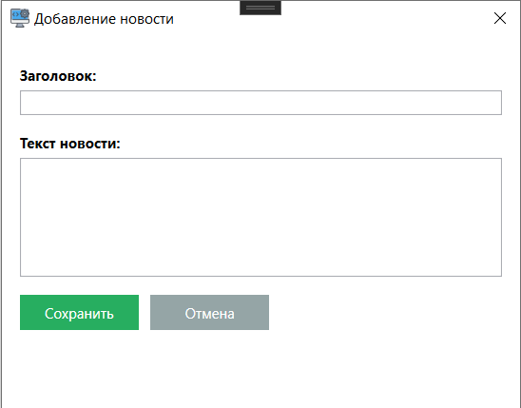
Рисунок 4 — Окно добавления новости

5. Работа с кабинетами
Для просмотра кабинетов выберите вкладку «Кабинеты». Отображается список всех кабинетов с указанием:
- Номера кабинета;
- Местонахождения;
- Ответственного лица;
- Количества компьютеров.
Для выгрузки отчёта в Excel нажмите кнопку «📊 Экспорт в Excel».

На рисунке 5 представлен список кабинетов.
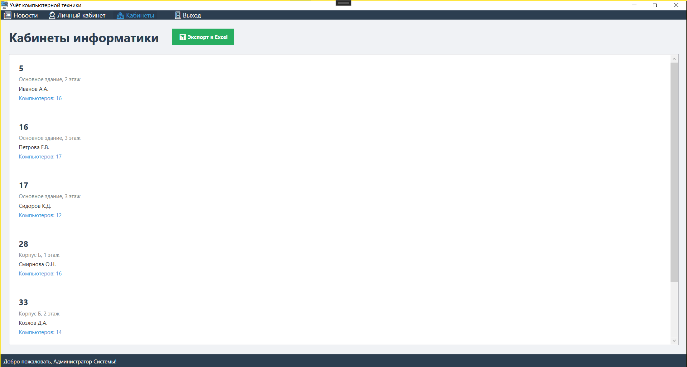Рисунок 5 — Список кабинетов

На рисунке 6 представлено окно сохранения Excel-отчёта.
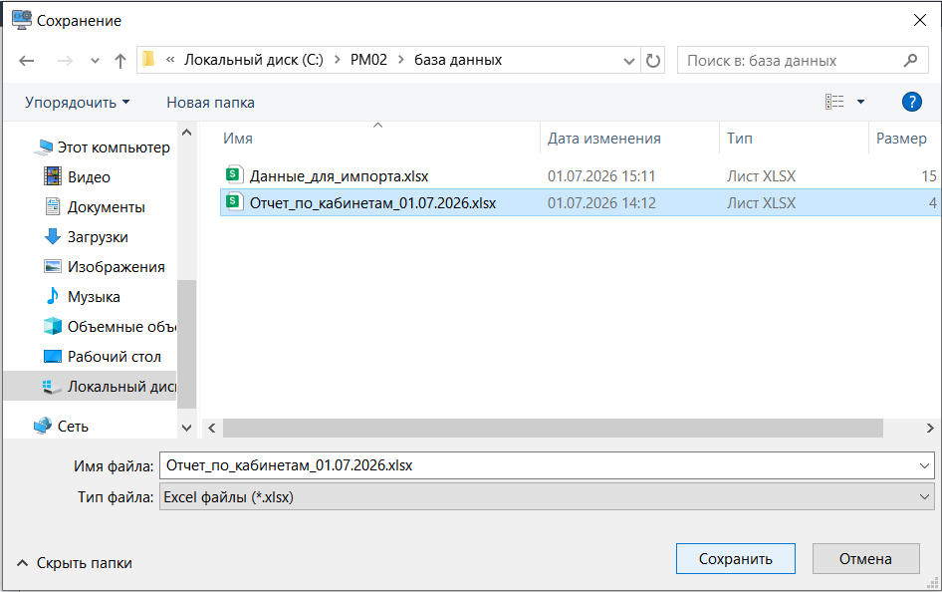
Рисунок 6 — Окно сохранения Excel-отчёта

6. Просмотр компьютеров в кабинете
При нажатии на кабинет открывается окно со списком компьютеров. Для каждого компьютера отображается:
- Имя ПК;
- IP-адрес;
- Текущий статус.
Для изменения статуса доступны кнопки:
- «Работает» — установить статус «Работает»;
- «Ремонт» — установить статус «Ремонт»;
- «Не работает» — установить статус «Не работает».
Для просмотра детальной информации нажмите кнопку «Подробнее».
На рисунке 7 представлен список компьютеров в выбранном кабинете.
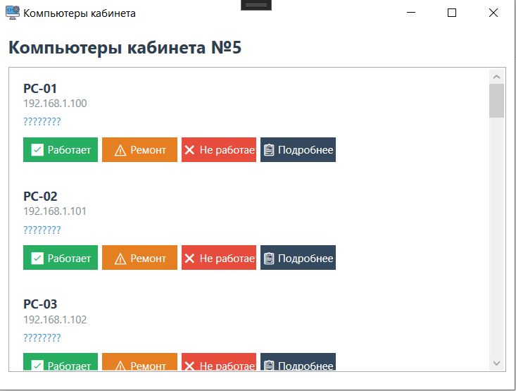
Рисунок 7 — Список компьютеров в кабинете

7. Просмотр деталей компьютера
В окне деталей отображается полная информация о компьютере:
- Имя ПК и IP-адрес;
- Инвентарный номер и тип устройства;
- Статус;
- Кабинет и ответственный;
- Характеристики (процессор, ОЗУ, накопитель);
- Публичный IP-адрес (при наличии интернет-соединения).
На рисунке 8 представлено окно деталей компьютера.
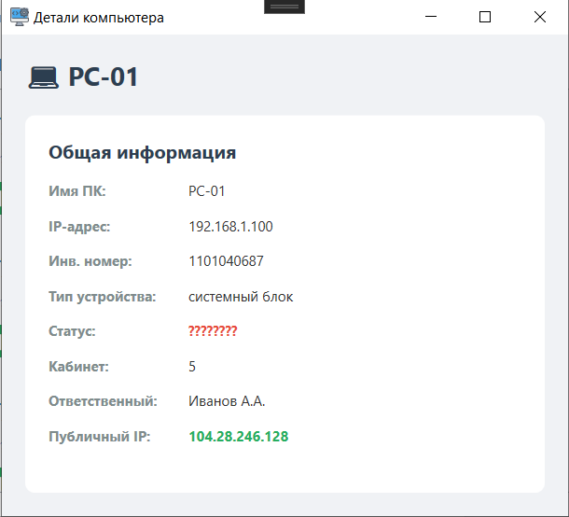
Рисунок 8 — Детали компьютера

8. Личный кабинет
В личном кабинете отображается:
- Карточка пользователя (ФИО, роль, привязка к кабинету);
- Статистика по компьютерам (Всего ПК, Работает, Не работает);
- Последние уведомления о смене статуса компьютеров;
- Список сотрудников системы (доступно только для администратора).
На рисунке 9 представлен личный кабинет.
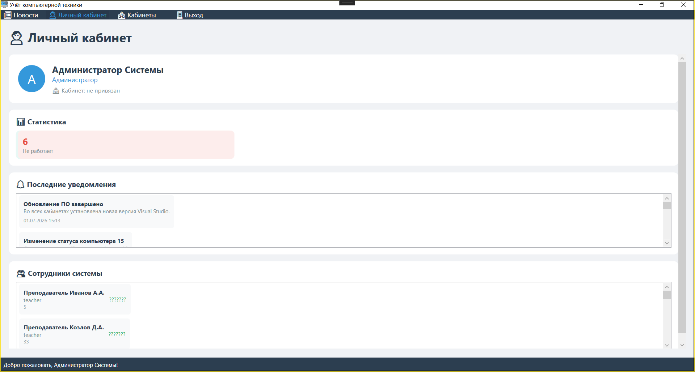
Рисунок 9 — Личный кабинет

9. Выход из системы
Для выхода из программы выберите «Выход» в главном меню или закройте окно приложения.

